Лекція 8.

Тема: ТЕХНІКА, МЕТОДИКА НАВЧАННЯ Й ТРЕНУВАННЯ У МЕТАННІ СПИСА, МАЛОГО М'ЯЧА, ГРАНАТИ.

План

Техніка метання списа.

Навчання техніки метання списа.

Метання малого м’яча й гранати.

Основні помилки під час метання списа та їх виправлення.

Основні помилки при метанні малого м’яча й гранати.
- Тренування в метанні списа й гранати.

Л І Т Е Р А Т У Р А
- Артюшенко О. Ф. Легка атлетика. Теорія і методика викладання: навч. посібник . – Черкаси: Брама-Україна, 2008. – 632 с.
- Ахметов Р. Ф. Легка атлетика: Підручник / Ахметов Р. Ф., Максименко Г. М., Кутек Т. Б. – Житомир: Житомирський державний університет імені Івана Франка, 2010. – 320 с.
- Захожа Н. Я. Легка атлетика у фізичному вихованні студентів [Текст] : навч.-метод. посіб. для студ. вищ. навч. закл. / Н. Я. Захожа, О. П. Митчик, В. В. Пантік ; Волин. нац. ун-т ім. Л. Українки. – Луцьк: РВВ Волин. нац. ун-ту ім. Лесі Українки, 2010. – 192 с.
- Легка атлетика з методикою викладання: навч. посібник / уклад.: Семенов А. А., Осадченко Т. М., Маєвський М. І., Ільченко С. С. – Умань: ВПЦ «Візаві», 2014. – 207 с.
- Легка атлетика: підручник / [під заг. ред. М. Є. Кобринского, Т. П. Юшкевича, А. Н. Коннікова]. – Мн.: Тесей, 2005. – 336 с.
- Легка атлетика: підручник / Аврутин С. Ю., Артюшенко А. Ф., Беца Н. Н. та ін., під заг. ред. В. І. Бобровника, С. П. Совенко, А. В. Колота]. – К. : Логос, 2017. – 759 с.
- Техніка метання списа.
Метання списа проводиться в секторі з кутом 29°. Довжина розбігу в кращих спортсменів рівна 27–30 м і більше. У жінок розбіг трохи коротший (23–26 м). Розбіг поділяється на дві частини – попередню (від початку розбігу до індивідуальної контрольної відмітки) і заключну, яка завершується метанням списа.
Утримання списа. На практиці, в основному, використовуються два способи утримання списа.
У першому способі спис розташовується по діагоналі на долоні й щільно обхвачується вказівним і великим пальцями за першим витком обмотки з боку хвостової частини списа. Інші пальці вільно лежать на обмотці.
У другому – спис обхвачується середнім і великим пальцями, а напівзігнутий вказівний палець розташовується за обмоткою. Інші пальці розташовуються на обмотці. Обидва способи дозволяють контролювати положення списа при розбігу й відведенні та створюють надійний упор при метанні списа.
Багато метальників віддають перевагу другому способу, тому що середній палець довший і сильніший вказівного. Але, дії вказівного пальця, під час ривка, надають снаряду велику швидкість обертання, у зв’язку із чим зменшується вібрація списа, а отже, зменшується опір у польоті.
Розбіг. Перед розбігом метальник стає обличчям в напрямку метання, одна нога відставлена назад, тулуб вертикально. Спис тримається у відносно розслабленій зігнутій правій руці над плечем, лікоть спрямований уперед і трохи вправо. Права кисть знаходиться на рівні голови.
Розбіг починається пружними кроками з поступовим збільшенням темпу й довжини. Під час розбігу права рука й спис можуть дещо переміщатися, відповідно до рухів плечового поясу. Загальна довжина розбігу – 25–30 м.
Підготовка до метання починається біля контрольної лінії відведення списа. Відведення може бути виконано трьома способами: назад–униз, прямо–назад, вперед–униз–назад. Перший і другий способи зручні, прості і найбільш поширені. Третій спосіб відведення («вільною рукою») технічно більш складний, але дозволяє зберегти необхідне розслаблення м’язів плечового суглоба й руки до початку метання, що дуже важливо.
Кількість бігових кроків, під час яких здійснюється підготовка до метання й заключного зусилля, може бути різною. Найпоширенішим є 4-кроковий варіант.
Більшість метальників відводять руку зі списом на перших двох кроках, які виконуються пружними стрибковими рухами на передній частині ступні. Плечовий пояс, при цьому, повертається праворуч (приблизно на 90°). Цей поворот, особливо до завершення 2 кроку, приводить до значного повороту тазу вправо (до 45° і більше). Тулуб утримується вертикально, права рука повністю випрямлена. Кінець списа перебуває на рівні обличчя. Кут між рукою й списом не повинен перевищувати 25–30°. Ліва напівзігнута рука знаходиться на рівні осі плечей і робить рухи в горизонтальній площині в такт крокам (рис. 1, кадри 1–5).
Технічно найбільш складним і важливим для завершення підготовки до заключного зусилля є 3-й крок, який виконується акцентованим відштовхуванням лівою ногою й винесенням напівзігнутої правої ноги в напрямку метання. У результаті цих рухів, ноги й таз випереджають плечі так, що тулуб виявляється нахиленим назад–вправо до 30° від вертикалі (рис. 1, кадри 6–8). Додатковий поворот на носку лівої ноги й виведення зігнутої лівої руки перед тулубом дозволяють завершити поворот плечей і тазу праворуч. Із більшим поворотом тулуба «скручуванням» поліпшуються умови для ефективного розтягування великих і сильних м’язів тулуба й таза, але, одночасно із цим, ускладнюються умови для збільшення поступальної швидкості.
Перехресний крок закінчується постановкою правої ноги попереду проекції ЗЦМ тіла на зовнішній край ступні, з наступним її перекатом на всю ступню. Кут розвороту ступні, під час її постановки, коливається в межах 30–45°. При цьому, чим менше ступінь повороту таза, тим менший цей кут, і навпаки. Довжина перехресного кроку залежить, головним чином, від сили відштовхування лівою ногою й розвороту таза. Чим більший цей розворот, тим менший крок.

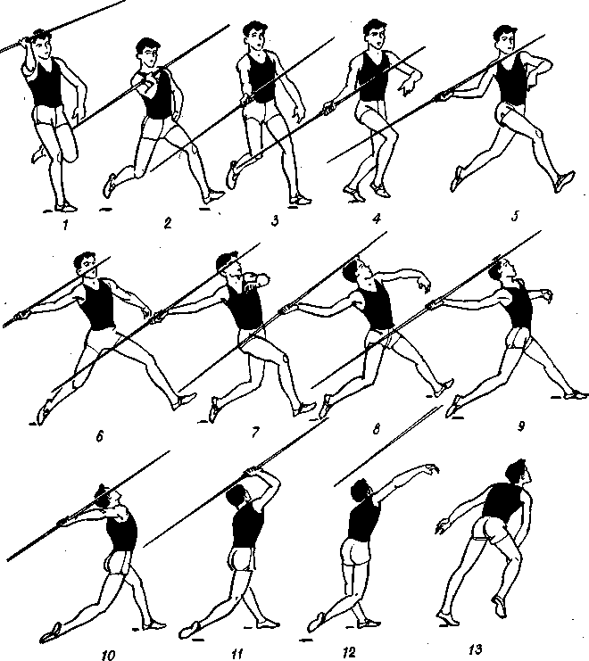

Рис. 1. Техніка метання списа
Заключне зусилля, що завершується метанням списа, починається з моменту проходження проекції ЗЦМ тіла через точку опори, до постановки лівої ноги на ґрунт у момент пронесення її повз праву (рис. 1, кадри 7–8).
У результаті активного розгинання й повороту правої ноги усередину, підсилюється поворот і рух таза вперед, завдяки чому розтягуються м’язи верхньої частини тулуба і руки, що виконує метання. Ще до постановки лівої ноги здійснюється миттєве виведення правої руки на метання («захват» списа) шляхом повороту правої, злегка зігнутої руки, назовні й лівої усередину (рис. 1, кадри 8, 9).
Під час постановки лівої ноги, трохи лівіше напрямку розбігу (на 20–40 см), збільшується поступальна й обертальна швидкість плечового поясу. Спортсмен займає положення «натягнутого лука» (рис. 1, кадр 10).
Після постановки лівої ноги, підсилюється й прискорюється рух плечового поясу вперед–угору. Завершується метання ривком руки з одночасним різким рухом напруженої зігнутої лівої руки до тіла, розгинанням лівої ноги (рис. 1, кадри 11 –13) і перестановкою ніг стрибком (для зниження поступальної швидкості). Траєкторію вильоту списа при заключному зусиллі представлено на рис. 2.
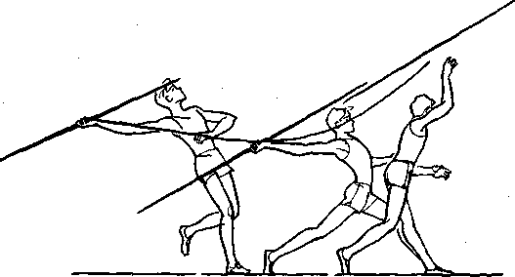
Рис. 2. Траєкторія вильоту списа при заключному зусиллі
Серед інших варіантів техніки заслуговує уваги метання з 5 бігових кроків і з відведенням списа вперед-униз-назад. Особливість цього варіанту метання полягає у вільному, не швидкому замаху, що дозволяє зберегти розслабленими м’язи плечового поясу й правої руки до виконання заключного зусилля.
- Навчання техніки метання списа.
Навчання техніці проводиться на майданчику, стадіоні, на місцевості. Щоб уникнути травм, необхідно здійснювати метання в шиповках. При групових заняттях учні розміщуються з інтервалом 3– 4 м один від одного, виконують спеціальні вправи й метання тільки після відповідної команди або розпорядження педагога. При збиранні списів, необхідно брати їх за загострений кінець хвостової частини, і тримати у вертикальному положенні. Лише після цього, займати своє місце в шерензі. Особливо необхідно стежити, щоб на місці приземлення спису не було нікого з присутніх.
Щоб уникнути специфічної для метання списа травми – розтягування м’язових волокон плечового й ліктьового суглобів, необхідно перед метанням добре розігріти м’язи. На перших заняттях рекомендується метати полегшені списи (на 100–200 г). Інтенсивність і дальність метання повинні підвищуватись поступово, з підвищенням рівня технічної підготовленості.
Для того, щоб ознайомити спортсменів з технікою метання спису з розбігу на оптимальній швидкості, перед показом необхідно звернути увагу на виконання найбільш складних елементів техніки, таких, як: відведення руки, акцентоване відштовхування при перехресному кроці, обгін тазом і ногами плечового поясу й руки зі списом, поворот – «закручування» тулуба, перехід у положення «натягнутого лука», поворот і випрямлення ніг, тулуба й заключний ривок рукою.
Навчання метанню списа рекомендується здійснювати в наступній послідовності.
Утримання списа. Послідовність навчання: випробування способів утримання списа, метання списа в ціль
Випробування способів утримання, підготовка м’язів і зв’язок руки до великого напруження здійснюється завдяки метанням у найближчу ціль. Перші метання виконуються вертикально вниз. У вихідному положенні, ноги розставлені на ширину плечей, спис тримається на витягнутій угору руці, дещо попереду тулуба. Перед метанням права рука згинається в ліктьовому суглобі й відводиться назад, після чого, акцентується рух униз передпліччя й прискорене розгинання в ліктьовому суглобі. Кидок обов’язково закінчується активним рухом кисті й пальців. При правильному поєднанні зусиль, уздовж осі снаряда, спис втикається наконечником у ґрунт. Рекомендуються метання в маленьке коло діаметром 10–15 см. Відхилення списа від вертикалі свідчить про неправильне докладання зусиль. Дещо складніше метати в квадрати, коло, лінії або інші зорові орієнтири, що знаходяться на відстані 5–10 м.
Вихідне положення: спортсмен, повернутий обличчям до цілі, ноги в положенні «кроку» (ліва попереду), рука зі списом над плечем, спис спрямований у ціль. При відведенні списа назад–угору, він не повинен відхилятися від напрямку метання, плечовий пояс злегка повертається праворуч, напівзігнута права рука розслаблена. Потім необхідно кілька разів імітувати відведення списа й початок метання.
Метання починається з переміщення маси тіла вперед на ліву ногу й виведенням уперед правого плеча. У фінальному зусиллі й у польоті спис не повинен змінювати напрямок. При правильному метанні він втикається під кутом, відповідно до положення списа при замаху, і не відхиляється вбік. Для того, щоб спортсмени змогли побачити свої помилки, на місці приземлення можна застромити спис, під необхідним кутом і напрямком. По мірі оволодіння технікою, слід збільшувати попередньо поворот плечового поясу, більше переносити масу тіла на праву ногу, випрямляти руку. Надалі потрібно перейти до метання у більш віддалену ціль (10–20 м і більше).
Заключне зусилля. Основні засоби навчання – метання списа з місця, а також гранати, м’ячів, каменів. У вихідному положенні, спортсмен повернутий обличчям в напрямку метання, ноги на ширині плечей, маса тіла на лівій нозі, яка стоїть попереду правої, спис над плечем. З цього положення здійснюється широкий замах рукою зі списом назад–униз, маса тіла, майже повністю, переміщається на праву ногу, яка сильно згинається, тулуб «скручується» й нахиляється вправо. Після повторної імітації підготовки до метання, слід переходити до метання, звертаючи увагу на послідовність рухів: правильний перехід через положення «натягнутого лука», пронесення списа над плечем, повне випрямлення тулуба й лівої ноги, заключний ривок рукою.
Метання списа боком дещо складніше, але за структурою ближче до заключного зусилля при метанні списа з розбігу. Рука зі списом знаходиться внизу–праворуч у положенні напівзамаху, передня частина списа на рівні грудей, маса тіла на правій нозі, ліва на носку (поруч із правою). Перед метанням тулуб нахиляється й «скручується» вправо, права рука відводиться назад (за спину) і займає найбільш зручне положення для початку метання. Метання починається широким кроком лівою ногою в напрямку метання, яке завершується повним випрямленням лівої ноги, тулуба, активним поворотом плечового поясу й активним ривком рукою.
Перехід від розбігу до метання. Основні засоби навчання: пробіжки зі списом; відведення списа при ходьбі й бігу, з переходом у вихідне положення для заключного зусилля.
Біг зі списом виконується на помірній швидкості. Необхідно стежити за розслабленням м’язів і правильним розташуванням списа. Елементи техніки рухів, при обгоні снаряда, спочатку краще вивчати окремо. При груповому навчанні 4-кроковому варіанту техніки, спортсмени стають лівою ногою на контрольну лінію, права – позаду на носок, спис над плечем. На рахунок «раз» – із кроком правої вперед, рука зі списом, з одночасним легким поворотом праворуч, відводиться назад. На рахунок «два» – крок лівою й відведення руки зі списом. На рахунок «три» – скресний крок, і на рахунок «чотири» – виставлення лівої ноги вперед та імітація заключного зусилля.
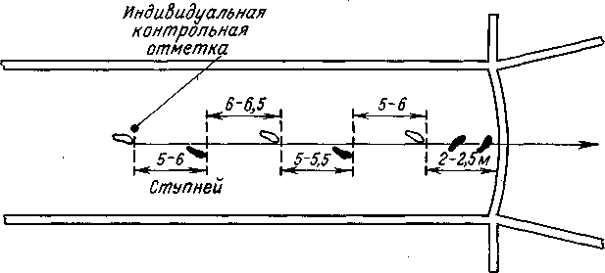
Поступово темп кроків збільшується. Після цього, слід переходити до оволодіння рухами обгону в легкому бігу. З цією метою доцільно використовувати
Індивідуальна контрольна відмітка
Рис. 3. Використання ліній для навчання техніки постановки ніг

4-кроковий попередній розбіг по контрольній лінії. Використання ліній для постановки ніг (рис. 3) сприяє оволодінню технікою й ритмом рухів.
По мірі оволодіння розбігом і рухами обгону, необхідно звернути особливу увагу правильному швидкому виконанню схресного кроку й переходу через положення «натягнутого лука». Після засвоєння цих рухів потрібно перейти до вдосконалення техніки метання середньої інтенсивності.
Метання списа з розбігу. При навчанні застосовуються: метання списа на техніку з укороченого розбігу; метання списа на техніку з повного розбігу.
Довжина вкороченого (4–6 бігових кроків) і повного (8–12 бігових кроків) розбігу встановлюється шляхом пробігання від контрольної лінії у зворотньому напрямку. У вихідному положенні перед розбігом, спортсмени стають лівою ногою на контрольну лінію, спис над плечем. Розбіг починається із правої ноги. На місці постановки лівої ноги (4–10-й крок) робиться контрольна відмітка. Повторними пробіжками уточнюється довжина першої частини розбігу. Потім спортсмени стають лівою ногою на відмітку, обличчям в напрямку метання й виконують розбіг в цілому, використовуючи загальну для всіх контрольну лінію. З урахуванням чотирьох останніх кроків і п’ятого – гальмуючого, визначається довжина розбігу в цілому. Корекція розбігу здійснюється повторними пробіжками без метання й з метанням.
Оволодіння індивідуальною технікою. Після оволодіння основами техніки метання списа, необхідно знайти найбільш оптимальний для кожного спортсмена варіант техніки метання: визначити довжину розбігу, кращий варіант відведення списа, кількість кроків розбігу та їх ритм, характер обгону (більше або менше «скручування» таза), особливості виконання заключного зусилля. Формування й удосконалення індивідуальної техніки вимагають наполегливості й тривалого часу. У процесі стабілізації техніки, потрібно переходити до метання на більш високій швидкості. Необхідно, також, навчитися метати спис у будь- яку погоду, під час вітру різної сили й напрямку. Участь у змаганнях дозволить визначити рівень спеціальної фізичної підготовки й рівень техніки метання. Урахування цих даних, має важливе значення для визначення методів подальшого вдосконалення спортивної майстерності.
- Метання м’яча й гранати.
Метання малих м’ячів (гумових, тенісних, хокейних) і гранати є важливим засобом фізичного розвитку й спеціальної фізичної підготовки школярів і молоді. Ці два види метань, а також метання каменів, широко використовуються при підготовці спортсменів, які спеціалізуються в метанні списа.
Вага й діаметр м’ячів, що використовуються при навчанні й тренуванні, можуть бути різними. На змаганнях юнаків і дівчат використовуються м’ячі вагою 150 г і діаметром від 5,8 до 6,2 см. Вага гранати повинна бути 700, 500 або 250 г. Граната вагою 250 г використовується у змаганнях юнаків і дівчат 11–13 років; 500 г – дівчат 14–17 років і юнаків 14–15 років; 700 г – усі інші вікові групи. Метання м’яча й гранати проводиться з місця й з розбігу, в коридорі шириною 10 м.
Навчання техніці метання малих м’ячів і гранати способом «з-за спини через плече». Техніка метання м’ячів, каменів і гранати майже нічим не відрізняється від техніки метання списа. Мала вага цих снарядів і їх розміри полегшують виконання замаху й відведення руки зі снарядом.
Навчання техніці метання з місця та з розбігу проводиться в спортивному залі, де є щити або спеціальне коло, що роміщуються на стінах.
Основною вправою для оволодіння послідовністю техніки метання є метання м’яча в підлогу з положення звичайної стійки, м’яч над головою на витягнутій руці. Метання супроводжується нахилом і легким поворотом уліво. По мірі оволодіння правильною технікою переходять і до більш складних вправ. Технічно правильно кинутий м’яч (вертикально), відскакує на висоту, відповідно до сили метання і легко ловиться. При неправильній техніці, м’яч відскакує в різних напрямках і ловити його, не сходячи з місця, неможливо.
Після оволодіння цією вправою й підготовки руки до метання, можна переходити до метання м’яча з місця з положень – обличчям, у напівоберті і, нарешті, боком у напрямку метання. Метання виконуються в різну ціль, що знаходиться на висоті, відповідно до оптимального кута метання (вильоту м’яча). Метання виконується на відповідній відстані від стіни після замаху рукою прямо–назад або назад–униз із переходом у вихідне положення. Потрібно підкреслити, що з самого початку необхідно звернути увагу на поступове включення в роботу м’язів ніг, тулуба й потім руки, що виконує метання. Метання з місця проводиться парами, трійками і т. д. Спортсмени за командою виконують 3–5 спроб. Загальну кількість спроб визначає викладач, залежно від якості виконання техніки.
Метання з розбігу також проводиться маленькими відділеннями, але так, щоб після розбігу, спортсмени, перед заключним зусиллям, знаходились на необхідній відстані від стіни (як при метанні з місця).
Метання на оптимальній швидкості дозволяють спортсменам краще контролювати найважливіші елементи техніки – послідовність зусиль і виліт м’яча під правильним кутом. На це необхідно звернути особливу увагу. І лише після оволодіння основами техніки, можна дозволити метання з більшою швидкістю.
Подальше вдосконалення техніки метання з місця і з розбігу на дальність, і з обов’язковим, поступовим збільшенням сили метання потрібно проводити на майданчику, стадіоні, на місцевості, з використанням відповідних відміток і, звичайно, після спеціальної розминки.
Метання гранати. Маса гранати 700 г для чоловіків і 500 г для жінок. Техніка метання гранати, по суті, нічим не відрізняється від техніки метання списа. Довжина й швидкість розбігу при метанні на дальність, кількість бігових кроків від контрольної відмітки, відведення гранати під час «обгону», виконання заключного зусилля й гальмування після метання, майже абсолютно схожі з технікою метання списа. Малі розміри й вага гранати сприяють максимальному докладанню зусиль до снаряда. Неточність і помилки в техніці не так різко позначаються на результатах метання, як при метанні списа.
Однак, захоплення метанням з максимальною силою приводить до травмування м’язів плечового й ліктьового суглобів. Ці травми виникають також і при метанні списа. При неефективному лікуванні, травми досить часто повторюються. Отже, необхідно завжди добре готуватися до метання, добре розігрівати м’язи, не виконувати метання при наявності грубих помилок. При навчанні техніки метання, майже в усьому, слід дотримуватися вказівок, викладених у розділі «Метання списа».
Навчаючи метанням у школі, потрібно пам’ятати, що учням найменш знайомі ці вправи. Тому потрібно достатньо часу виділяти багаторазовому виконанню спроб на техніку, а потім і на результат.

Основні помилки під час метання списа та їх виправлення
Основні помилки | Методичні вказівки для виправлення помилок
Спис тримають так, як і гранату | Вивчити правильний хват
Занадто високе положення кисті з снарядом перед кидком | Повторні відведення списа для перевірки  положення руки з кидком і без кидка
Під час кидка лікоть опущений | Піднімання ліктя під час кидка. Акцентувати увагу на рух ліктя вгору–вперед
Рука зі списом недостатньо відведена назад | У вихідному положенні перед кидком повністю випрямити руку зі снарядом. Під час заключного зусилля не поспішати з ривком руки
Кидок збоку | При замаху та обгоні снаряда збільшити поворот плечового поясу у правий бік і трохи завести кисть руки за спину
Кидок виконується в основному без участі тулуба та інших частин тіла | Повторні кидки з правильного вихідного положення, акцентувати увагу спортсменів на активне випрямлення ніг, тулуба і швидкий поворот плечового поясу під час ривка
Спортсмен під час кидка відхиляється вліво | Виконувати далекі кидки через високі перешкоди, при цьому стежити за траєкторією польоту. Імітувати заключне зусилля
Спортсмен при обгоні снаряда відхиляється в лівий бік від основного напряму | Біг перехресними кроками в положенні обгону в прямолінійному напрямі. Повторні пробіжки на помірній швидкості з метою вдосконалення техніки обгону без кидка і з кидком списа
Ліва нога стопорить, спортсмен згинається в поясі | Метання проводиться з виконанням кидкового кроку. При цьому стежити за постановкою лівої ноги на ґрунт зверху
Недостатнє випрямлення ніг і тулуба під час кидка | Імітація фінального зусилля з допомогою партнера, який притримує спис за кінцеву частину. Зміцнення м’язів ніг за допомогою стрибкових вправ
Зупинка перед кидком | Зменшити швидкість розбігу й почати кидок  трохи раніше від постановки лівої ноги
Неправильне положення списа під час  польоту | Кидки, що поступово посилюються. Використання зорових орієнтирів

Основні помилки при метанні м’яча й гранати
Помилка | Причина | Спосіб усунення
Занадто високе положення кисті зі снарядом перед метанням | Неправильна уява про техніку метання. Снаряд при руху уперед, униз, назад, заноситься занадто високо | Повторні відведення снаряда для перевірки положення руки з метанням і без нього
Під час метання  лікоть опущений | Неправильна уява про техніку  метання. Недостатньо активне розгинання правої ноги | При метанні акцентувати рух ліктя вгору–вперед (до вуха)
Метання зігнутою рукою | Поганий замах і недостатній обгін снаряда | У вихідному положенні перед метанням, повністю випрямити руку зі снарядом
Метання збоку | Неправильне положення руки зі снарядом перед фінальним  зусиллям | При замаху й обгоні снаряда збільшити поворот плечового поясу праворуч і трохи завести кисть руки за спину
Метання виконується, в основному, тільки рукою | Неправильна уява про техніку метання або слабка робота ніг і тулуба при метанні | Повторні кидки із правильного в.п., акцентувати увагу ніг спортсменів на активне випрямлення тулуба й прискорений поворот плечового пояса під час метання
Метальник відхиляється в лівий бік | Недостатнє випрямлення лівої частини тіла | Повторне виконання заключного зусилля без метання, з метанням і перехід спортсмена у вертикальне положення: ліве плече не опускати
Метальник при обгоні відхиляється в лівий бік від основного напрямку | Технічні недоліки, що виникають при обгоні, особливо під час скресного кроку | Біг скресними кроками під час обгону в прямолінійному напрямку. Повторні пробіжки на помірній швидкості, з метою вдосконалення техніки обгону
Недостатнє випрямлення ніг і тулуба під час  метання | Недостатня фізична підготовленість або занадто велика швидкість рухів | Виконання стрибкових вправ. Використовувати зорові орієнтири. Оволодіння оптимальною швидкістю рухів
Зупинка перед  фінальним зусиллям | Бажання зосередитися для  ривка або поліпшити в. п. перед метанням | Тимчасово зменшити швидкість розбігу й почати метання дещо раніше постановки лівої ноги
Переступання через розмітку | Погане положення при скресному кроці й перед заключним зусиллям. Пауза перед заключним зусиллям. Мала відстань від лівої ноги до планки | Перевірити розмітку розбігу. Вчасно почати заключне зусилля із правильного в.п.

- Тренування в метанні списа й гранати
Навчально-тренувальні заняття проводяться залежно від спортивної кваліфікації спортсменів, приблизно 4–5 і більше разів на тиждень по 1,5–3 години. Спортсменам потрібно брати участь у змаганнях з метання списа й гранати та інших видів легкої атлетики (25–30 разів).
Підготовчий період. На першому етапі підготовчого періоду (листопад, грудень) основна увага приділяється ЗФП, розвитку сили й спеціальним фізичним якостям м’язів, що активно беруть участь у метанні. Особливу увагу слід приділити розвитку рухливості в плечовому й ліктьовому суглобах Наявність обладнання й інвентаря, манежів, зимових стадіонів дозволяє використовувати всі найважливіші засоби ЗФП, спеціальної фізичної й технічної підготовки. При плануванні обсягу й інтенсивності тренувальних вправ слід враховувати індивідуальні особливості спортсменів.
Багато уваги потрібно приділяти багаторазовому, у тому числі, серійному, виконанню вправ з різними обтяженнями – метання важких предметів однією й двома руками, вправи з гирями, штангою, вправи на гімнастичних снарядах, імітація «тяги» – розтягування гуми, пружин і т.п. Вага обтяжень не повинна заважати повторному виконанню вправ. Деякі спеціальні вправи спортсменів, які спеціалізуються в метанні списа показано на рис. 4.
Швидкісно-силові вправи (метання полегшених і важких снарядів) бажано чергувати. Однак спочатку необхідно метати полегшені снаряди, а потім важкі.
При сприятливій погоді, метання краще проводити на відкритому повітрі. Дуже важливо добре підготувати руку й остерігатися переохолодження. Не слід відразу виконувати метання на результат – це може стати причиною травми руки. У тренування включаються також засоби бігової й стрибкової підготовки.

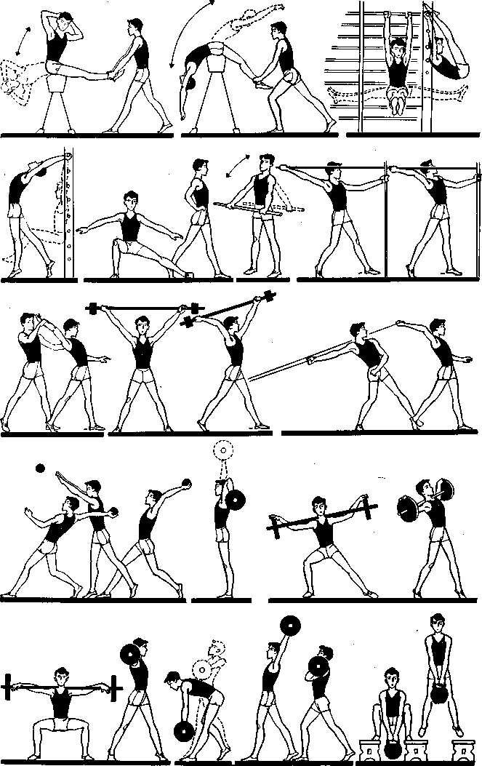

Рис. 4. Спеціальні вправи спортсменів, які спеціалізуються в метанні списа
На зимовому змагальному етапі (лютий, березень), обсяг та інтенсивність силових вправ трохи знижуються. Велика увага на заняттях приділяється вправам для вдосконалення техніки. Однак, разом з підготовкою до змагань, не потрібно суттєво змінювати план, зміст і методику проведення занять.
На весняному етапі підготовчого періоду (березень, квітень) знову дещо зростає питома вага силових і швидкісно-силових вправ, обсяг метань важких снарядів зменшується, але збільшується кількість метань полегшених снарядів. Більше уваги приділяється вдосконаленню техніки метання, у тому числі й з повного розбігу. Інтенсивність метання, багато в чому, залежить від фізичної й технічної підготовленості спортсменів й, особливо, від уміння правильно виконувати фінальне зусилля. Однак форсувати результати не потрібно. З перенесенням занять на відкрите повітря, збільшується обсяг бігової підготовки й зменшується кількість роботи над підвищенням рівня розвитку сили.
Змагальний період. На ранньому етапі змагань, в основному, застосовуються ті самі засоби, що й на весняному підготовчому етапі. Але, необхідно врахувати, що зі збільшенням питомої ваги метань, ще більше знижується обсяг силових вправ. Головними залишаються засоби для вдосконалення техніки метання й рівня швидкісно-силової підготовки. З наближенням етапу відповідальних змагань, зменшується тривалість занять і навантаження. Суттєво знижується й кількість метань, але збільшується інтенсивність. Для підготовки й перевірки готовності до змагань, слід проводити контрольні змагання. Між змаганнями необхідно підтримувати досягнутий рівень швидкісно-силових здібностей. Дуже важливе регулярне застосування спеціальних вправ.
Перехідний період (жовтень) характеризується зменшенням кількості й тривалості занять. Основним засобом тренування залишаються загально-розвиваючі вправи, у тому числі стрибкові, вправи на гімнастичних снарядах, повільний біг і кроси, метання списа з місця й з розбігу. Помірні навантаження й заняття на відкритому повітрі сприяють активному відпочинку.

Контрольні питання

Розкрити техніку метання списа.

Розкрити методику навчання техніки метання списа.

Навести техніку метання м'яча і гранати.

Охарактеризувати основні помилки техніки метання списа.

Охарактеризувати основні помилки техніки метання м'яча і гранати.

Розкрити методику тренування в метанні списа й гранати.

Теми для самостійної роботи
- Оздоровчий вплив метань на організм людини.
- Техніка безпеки під час метань списа, м'яча, гранати.

